Администрация Калтанского городского округа
Отдел экономического анализа и прогнозирования развития территории

Итоги социально-экономического развития
Калтанского городского округа
за III квартал 2015 года

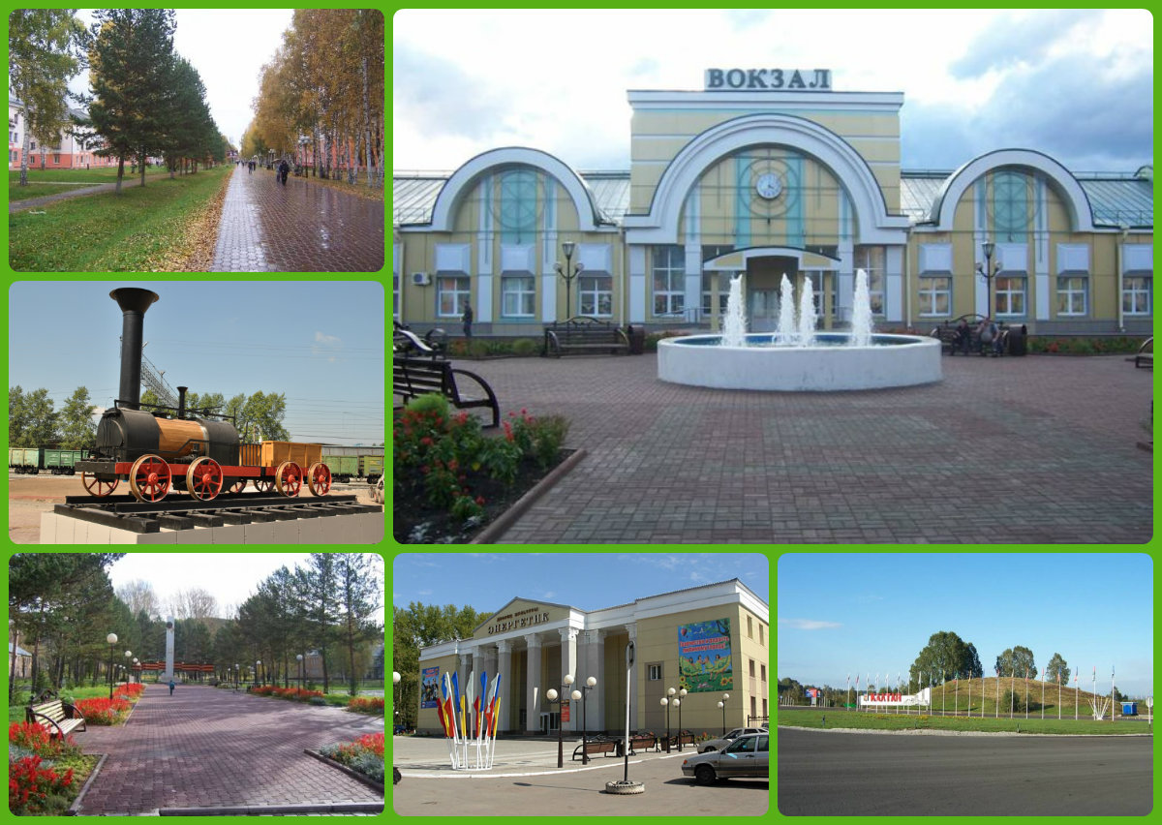

г. КАЛТАН

ОБЩАЯ ОЦЕНКА
СОЦИАЛЬНО-ЭКОНОМИЧЕСКОЙ СИТУАЦИИ ГОРОДА

Оборот крупных и средних организаций, характеризующий коммерческую деятельность организаций, за 9 месяцев 2015 года составил 6880,5 млн. руб. (127,7 % к 9 месяцам 2014 года).
На крупных и средних предприятиях города по всем видам экономической деятельности отгружено товаров собственного производства за 9 месяцев 2015 года на сумму 6879,8 млн. руб. (138% к 9 месяцам 2014 года).
Основным видом экономической деятельности на крупных и средних предприятиях является добыча полезных ископаемых (54 % от общего объема отгруженных товаров). Объем отгрузки угля за 9 месяцев 2015 г. составил 3777 млн. руб.
Уменьшился объем отгруженных товаров собственного производства обрабатывающих производств на 10,5% и составил за 9 месяцев 2015 года 534,8 млн. руб. Доля обрабатывающих производств в структуре промышленности за отчетный период составила 7,7 %.
Возрос объем отгруженных товаров собственного производства по виду деятельности «производство и распределение электроэнергии, газа и воды» на 24% и составил за 9 месяцев 2015 года 2568 млн. руб. Доля производства и распределения электроэнергии, газа и воды в структуре промышленности за отчетный период составила 37%.
В полном объеме реализуются все социальные программы, в том числе по жилищному строительству. За 6 месяцев 2015 года введено в эксплуатацию 2,3 тыс. м2 жилья, что составляет 70% к аналогичному периоду 2014г.
По данным статистики среднемесячная заработная плата одного работника (по крупным и средним организациям) за 9 месяцев 2015 года увеличилась на 8,6 % к аналогичному периоду прошлого года и составила 29607 руб.
Сводный индекс потребительских цен по совокупности товаров и услуг (продовольственные и непродовольственные товары и платные услуги населению) составил 100,1% к аналогичному периоду 2014 года.

Основные макроэкономические показатели развития Калтанского городского округа за 9 месяцев 2015 года
Показатели |  | Единицы  измерения | III квартал  2015г.
1. | Среднемесячная заработная плата рабочих и служащих (по крупным и средним предприятиям) | руб. | 29607
2. | Реальная заработная плата  (к 9 месяцам 2014 года) | % | 108,6
3. | Оборот крупных и средних организаций (по всем видам экономической деятельности) | млрд. руб. | 6,8
4. | Объём отгруженных товаров собственного производства, выполненных работ и услуг  (по крупным и средним организациям) | млн. руб. | 6879,8
 | Добыча полезных ископаемых | млн. руб. | 3777
 | Обрабатывающие производства | млн. руб. | 534,8
 | Производство и распределение электроэнергии, газа и воды | млн. руб. | 2568
5. | Индекс промышленного производства к аналогичному периоду прошлого года  (по крупным и средним организациям) | % | 97,7
 | Добыча полезных ископаемых | % | 82,7
 | Обрабатывающие производства | % | 78,5
 | Производство и распределение электроэнергии, газа и воды | % | 126,6
6. | Добыча угля | млн. тонн | 1,883
 | к 9 месяцам 2014 года | % | 129,3
7. | Производство электроэнергии | ГВт. ч. | 1869,3
 | к 9 месяцам 2014 года | % | 116,7
8. | Оборот розничной торговли по всем каналам реализации | млн. руб. | 1127
 | в сопоставимых ценах к 9 месяцам 2014 года | % | 83,5
9. | Объем платных услуг населению | млн. руб. | 131
 | в сопоставимых ценах к 9 месяцам 2014 года | % | 90,5
10. | Инвестиции в основной капитал по полному кругу организаций | млрд. руб. | 0,542
 | в сопоставимых ценах к 9 месяцам 2014 года | % | 47,2
11. | Ввод в действие жилых домов за счет всех источников финансирования | тыс. кв. м | 2,2
12. | Сальдированный финансовый результат (по крупным и средним организациям) | млн. руб. | 37
13. | Удельный вес убыточных предприятий | % | 60
14. | Дебиторская задолженность | млрд. руб. | 2,3
15. | Кредиторская задолженность | млрд. руб. | 6,4
16. | Отношение кредиторской задолженности к дебиторской | % | 4 р.
17. | Численность официально зарегистрированных безработных (на конец июня) | человек | 252
18. | Уровень безработицы | % | 2,8
19. | Коэффициент напряженности (число безработных на 1 заявленную вакансию) | чел. | 5,5

Сохранение и развитие человеческого потенциала

Демографическая ситуация

Промышленное производство
Показатель | Ед. измерения | III квартал  2015 года | III квартал  2014 года
Численность постоянного населения (на начало года) | тыс. чел. | 30895 | 31403
Число родившихся, всего | человек | 220 | 216
Число родившихся на 1000 чел. | ед. | 6,4 | 6,6
Число умерших, всего | человек | 304 | 295
Число умерших на 1000 чел. | ед. | 8,6 | 9,0
Естественный прирост (убыль) населения | человек | (84) | (79)
Зарегистрировано браков | ед. | 100 | 105
Зарегистрировано разводов | ед. | 79 | 106
Отношение числа браков к числу разводов | ед. | 1,2 | 1,0
Индекс промышленного производства в целом по городу за 9 месяцев 2015 года составил 97,7 % (к уровню 9 месяцев 2014 года).
Объем отгруженных товаров собственного производства, выполненных работ и услуг собственными силами (всеми категориями производителей), по видам экономической деятельности, составил:
- «добыча полезных ископаемых» – 3777 млн. рублей, что на 26 % выше уровня 9 месяцев 2014 года;
- «обрабатывающие производства» – 534,8 млн. рублей, что на 14,5 % ниже уровня 9 месяцев 2014 года;
- «производство и распределение электроэнергии, газа и воды» – 2568 млн. рублей, что на 18,6 % выше уровня 9 месяцев 2014 года.

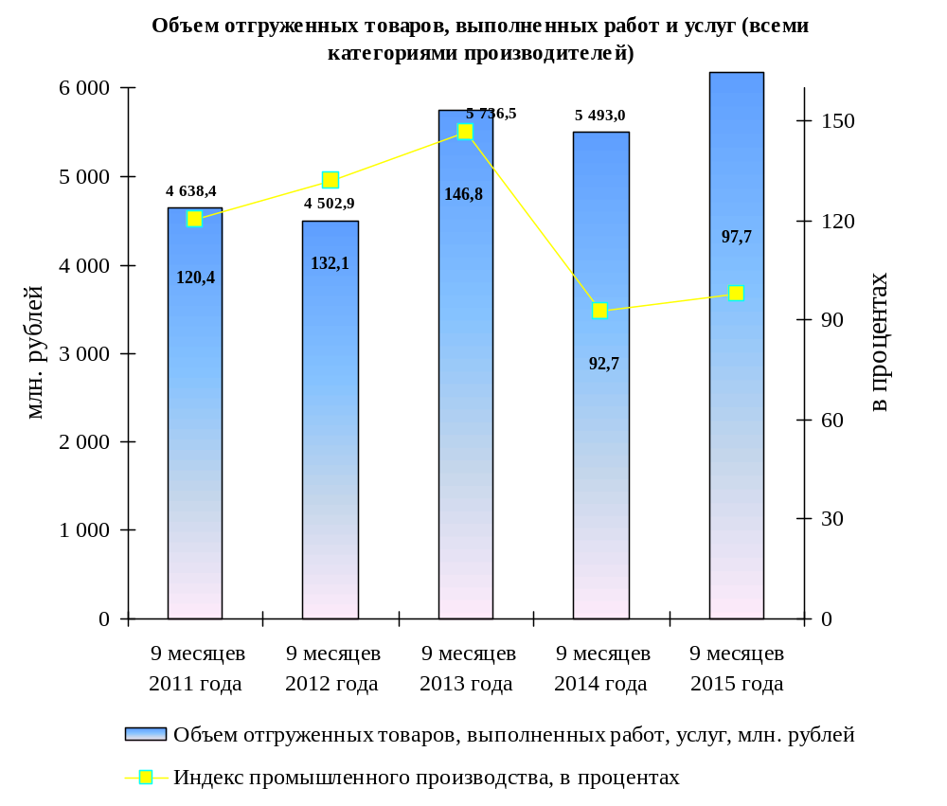
Объем отгруженных товаров собственного производства, выполненных работ и услуг собственными силами крупных и средних предприятий, составил 6879,8 млн. рублей, что на 38 % выше уровня 9 месяцев 2014 года.
Индекс промышленного производства по крупным и средним организациям города составил 97,7 % к уровню 6 месяцев 2014 года (по всем видам экономической деятельности).

Структура промышленного производства (по крупным и средним организациям)

Наименование видов  деятельности | 9 месяцев 2015 года |  | 9 месяцев 2014 года
Наименование видов  деятельности | Объем отгруженных товаров собственного производства, выполненных работ и услуг, млн. руб. | Доля вида экономической деятельности в общем  объеме,  % | Объем отгруженных товаров собственного производства, выполненных работ и услуг, млн. руб. | Доля вида экономической деятельности в общем  объеме,  %
Добыча полезных ископаемых | 3777 | 54 | 2792,3 | 50,8
Обрабатывающие производства, в том числе: | 534,8 | 7,7 | 612,7 | 11,2
производство изделий из бетона | 203,2 |  | 234,8
Производство строительных металлических конструкций | 133,7 |  | 149,7
Производство паровых котлов | 197,8 |  | 228,2
Производство и распределение электроэнергии, газа и воды | 2568 | 37 | 2088 | 38
Всего по 3 разделам (по крупным и средним предприятиям) | 6879,8 |  | 5493 | 100

Добыча полезных ископаемых

Лидирующее положение (54 %) в структуре объема отгруженных товаров собственного производства, выполненных работ и услуг собственными силами, занимает «добыча полезных ископаемых». За 9 месяцев 2015 года индекс промышленного производства по виду экономической деятельности «добыча полезных ископаемых» составил 82,7% к уровню 9 месяцев 2014 года.
Производство важнейших видов продукции по данному виду экономической деятельности характеризуется следующими данными:

 | 9 месяцев 2015 года,  тыс. тонн | в % к 9 месяцам  2014 года
Уголь | 1883 | 129,3

Обрабатывающие производства

По данному виду экономической деятельности индекс промышленного производства по крупным и средним организациям составил 78,5% к уровню 9 месяцев 2014 года.
Объем отгруженных товаров собственного производства, выполненных работ и услуг собственными силами, по подвидам экономической деятельности, представлен в таблице:

Виды экономической деятельности | Объем отгруженных товаров собственного производства,  млн. рублей | Темп роста (снижения),  9 мес. 2015 года к  9 мес. 2014 года,  в %
Обрабатывающие производства | 534,8 | 89,5
Производство пищевых продуктов, включая напитки | 3,5 | 96
Целлюлозно-бумажное производство; издательская и полиграфическая деятельность | 0,4 | 99
Производство прочих неметаллических минеральных продуктов | 206 | 77,7
Металлургия и производство готовых металлических изделий | 331,5 | 95,8

Производство пищевых продуктов, включая напитки и табака

Предприятиями по подвиду экономической деятельности «производство пищевых продуктов, включая напитки и табака» за 9 месяцев 2015 года отгружено товаров собственного производства, выполнено работ и услуг собственными силами на сумму 3,5 млн. рублей, что на 5 % ниже уровня 9 месяцев 2014 года.
На территории города работает 1 цех по производству мясных полуфабрикатов (ИП Чунарёв Л.А.) и 2 мини-пекарни (ИП Иванова Н.С. и ООО «Римал»), выпускающие широкий ассортимент продуктов питания.

Показатели в натуральном выражении представлены в таблице:

 | 9 месяцев  2015 года | в %  к 9 месяцам  2014 года
Хлеб и хлебобулочные изделия, тонн | 21,6 | 105
Полуфабрикаты мясные (мясосодержащие) подмороженные и замороженные, тонн | 50 | 83,3
Изделия колбасные, тонн | 4 | 60,6

Производство и распределение электроэнергии, газа и воды

Темп роста объема отгруженных товаров собственного производства, выполненных работ и услуг собственными силами по виду экономической деятельности «производство и распределение электроэнергии, газа и воды» за 9 месяцев 2015 года составил 122,9 % к уровню соответствующего периода прошлого года (в фактических ценах). По данному виду экономической деятельности индекс промышленного производства по крупным и средним организациям составил 126,6 % к уровню 9 месяцев 2014 года.
Электроснабжение и теплоснабжение города осуществляется от источников ОАО «Южно-Кузбасская ГРЭС».
За 9 месяцев 2015 года электростанцией города выработано 1869,3 ГВт. ч электроэнергии, что на 24 % выше уровня 9 месяцев 2014 года.
За 9 месяцев 2015 года производство тепловой энергии, отпущенной тепловыми электростанциями, котельными, снизилось на 21,3 % по сравнению с уровнем 9 месяцев 2014 года и составило 429 тыс. Гкал.

Малое предпринимательство

Малый и средний бизнес – это реальный ресурс повышения качества жизни населения. По данным статистики прослеживается положительная динамика развития малого предпринимательства.
В городе в целях создания благоприятных условий для поддержки малого и среднего предпринимательства реализуется Программа развития субъектов малого и среднего предпринимательства на 2014-2017 годы.
Предоставление консультационных услуг для субъектов малого бизнеса является одним из способов поддержки предпринимателей, создающих новые рабочие места.
За 9 месяцев 2015 года число субъектов малого и среднего предпринимательства обратившихся в МАУ «Бизнес-инкубатор КГО» для составления бизнес-плана составило 20 на общую сумму 60 тыс.руб.
Число субъектов малого и среднего предпринимательства, обратившихся в МАУ «Бизнес-инкубатор КГО» для заключения договоров на предоставление аренды конференц-зала составило 4 субъекта малого и среднего предпринимательства.
Также еженедельно сотрудники МАУ «Бизнес-инкубатор КГО» совместно с представителями налоговой инспекции, пенсионным фондом, сотрудниками полиции проводятся рейды по выявлению нарушений лицами осуществляемых таксомоторную деятельность. За 9 месяцев 2015 года было проведено 26 рейдов, выявлено 12 нарушения, выписано штрафов на общую сумму 72 тыс. рублей.
На базе центра поддержки предпринимательства субъектам малого и среднего предпринимательства оказывается бесплатная услуга по принципу «одного окна». За 6 месяцев 2015 года этой услугой воспользовались 502 обратившихся, их них субъекты малого и среднего предпринимательства – 400, физические лица – 102. Сотрудники МАУ «Бизнес-инкубатор КГО» консультировали обратившихся по вопросам регистрации в налоговой службе, грантовой поддержки, трудоустройства, микро займа, поручительства перед банками и иными интересующим вопросам. Так же для субъектов малого и среднего предпринимательства на базе центра поддержки предпринимательства установлена бесплатная стационарная точка доступа к электронным и интернет ресурсам на бесплатной основе, в течении 2015 года этой услугой воспользовалось 6 субъектов малого и среднего предпринимательства, 1 физ. лиц.
Оказана помощь в сборе пакета документов семи субъектам малого и среднего предпринимательства на получение микро займа в Фонде поддержки предпринимательства, в данный момент документы находятся на проверки в службе безопасности.
Проведено 16 бесплатных семинаров по средствам конференц-связи для субъектов малого и среднего предпринимательства с бизнес тренерами из г. Москва и г.Кемерово. Регулярно проводятся встречи, семинары и экономические игры с выпускниками школ Калтанского городского округа и студентами многопрофильного техникума. Представители МАУ «Бизнес-инкубатор КГО» организуют с выпускниками школ и студентами выездные экскурсии на предприятия малого и среднего предпринимательствам Калтанского городского округа. Детям дана возможность пообщаться с предпринимателями и увидеть работу предприятий изнутри. За 9 месяцев 2015 года было проведено выездных экскурсий на предприятия – 2, проведено открытых уроков с предпринимателями – 3, проведено семинаров с представителями бизнес-инкубатор – 7, организованно бизнес игр – 7.
Предприниматели активно участвуют в благотворительных акциях («Помоги собраться в школу» и др.), оказывают помощь учреждениям социальной сферы, участвуют в заключении соглашений о социально-экономическом сотрудничестве.

Трудовые ресурсы и занятость населения

Среднесписочная численность работников крупных и средних предприятий в январе-сентябре 2015 года составила 7237 человек, что на 230 человек больше января-сентября 2014 года.

Рынок труда и безработица

Показатель | Ед. измере- ния | 9 месяцев  2015 года | 9 месяцев  2014 года
Зарегистрировано безработных  (на конец периода) | чел. | 219 | 185
Уровень безработицы по отношению к экономически активному населению (на конец периода) | % | 1,8 | 1,0
Коэффициент напряженности рынка труда на конец года (количество граждан, не занятых трудовой деятельностью, на одну вакансию) | ед. | 3,5 | 2,6

За 9 месяцев 2015 года в ГКУ «Центр занятости населения» за предоставлением государственных услуг обратилось 1432 человека (9 месяцев 2014г. – 1260 человек), за содействием в трудоустройстве – 505 человек (9 месяцев 2014г. – 525 человек).
При содействии службы занятости в течение 9 месяцев 2015 года нашли работу (доходное занятие) 382 человека.

Финансы и бюджет города

За 9 месяцев 2015 года поступило налогов, сборов и иных обязательных платежей в сумме 599,1 млн. рублей, что на 1,2 % меньше, чем за 9 месяцев 2014г.
За 9 месяцев текущего года городской бюджет исполнен с дефицитом 44,8 млн. рублей.

Доходы бюджета, млн. рублей

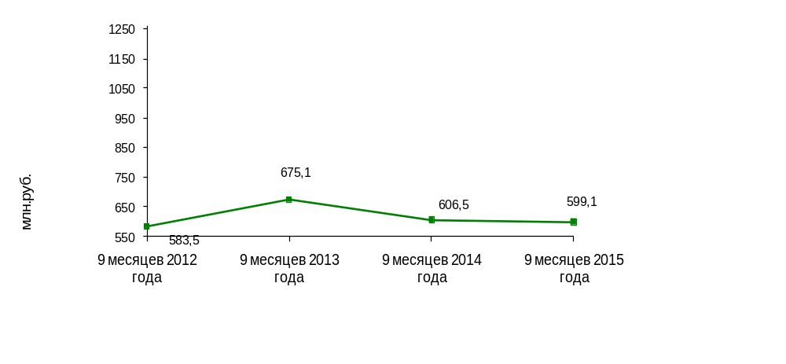

За 9 месяцев 2015 года структура доходной части бюджета по сравнению с аналогичным периодом 2014 года изменилась.
Структура доходов бюджета города, млн. рублей

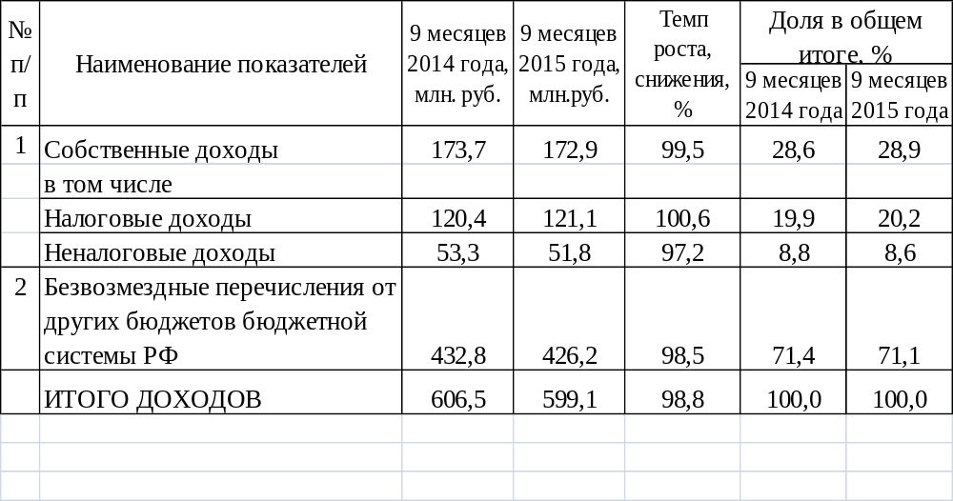
Собственные доходы бюджета за 9 месяцев 2015 года уменьшились на 0,5% к соответствующему периоду 2014 года и составили 172,9 млн. рублей. Доля собственных доходов бюджета в общей структуре доходов увеличилась с 28,6 % за 9 месяцев 2014 года до 28,9% за 9 месяцев 2015 года.
Сумма налоговых поступлений, традиционно преобладающая в бюджете города, за 9 месяцев текущего года увеличилась на 0,5 % или 0,7 млн. рублей по сравнению с аналогичным периодом 2014 года и составила 121,1 млн. рублей.
Основным и наиболее стабильным источником формирования доходной части бюджета города является налог на доходы физических лиц: за анализируемый период сумма поступления НДФЛ составила 75 млн. рублей, что на 16 % ниже соответствующего периода 2014 года. Это связано в первую очередь с уменьшением доли отчислений по дополнительному нормативу НДФЛ с 18,99% до 17,57%. Налоговые платежи малого бизнеса в городской бюджет (единый налог на вмененный доход) увеличились на 2 % по сравнению с 9 месяцами 2014 года и составили 7,7 млн. рублей. Поступление земельного налога в отчетном периоде увеличилось на 0,8% к соответствующему периоду 2014 года и составило 18,5 млн. рублей.
Сумма неналоговых поступлений уменьшилась на 9,4 млн. рублей по сравнению с аналогичным периодом 2014 года и составила 43,9 млн. рублей.

За отчетный период сумма субсидий и субвенций от бюджетов других уровней составила 388,5 млн. рублей.
Расходная часть бюджета за 6 месяцев 2015 года исполнена в сумме 644 млн. рублей. По сравнению с аналогичным периодом 2014 года расходы городского бюджета уменьшились на 57,8 млн. рублей или на 8,2 %.

Структура расходов бюджета
за 9 месяцев 2015 года, млн.руб.
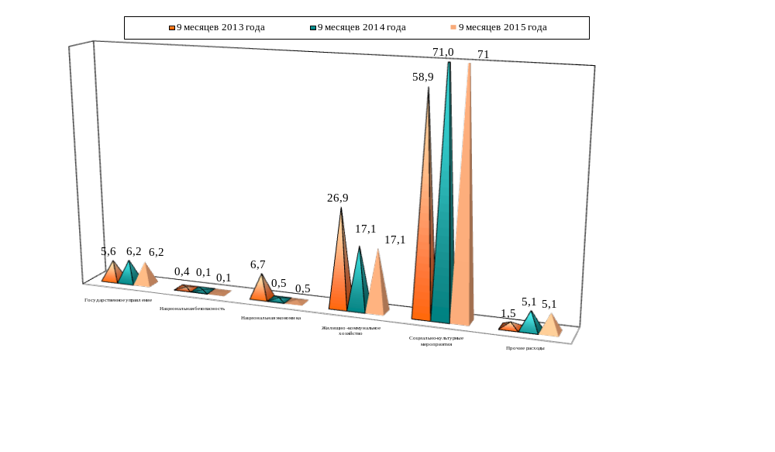

Финансовое состояние предприятий и организаций

По основным видам экономической деятельности крупных и средних предприятий города на 01.10.2015 получен отрицательный сальдированный финансовый результат (прибыль минус убытки) в размере 585 млн. рублей. Основными видами экономической деятельности, сформировавшими прибыль за отчетный период, являются: добыча полезных ископаемых; производство и распределение электроэнергии, газа и воды.
Общая сумма кредиторской задолженности по крупным и средним предприятиям и организациям за 8 месяцев 2015 года увеличилась на 3,1 % и составила на конец периода 6,9 млрд. рублей (на 01.09.2014 – 6,7 млрд. рублей).
В структуре кредиторской задолженности наибольший удельный вес 91 % или 6,9 млрд. рублей приходится на долги поставщикам и подрядчикам за товары, работы и услуги.
Просроченная кредиторская задолженность на 1 сентября 2015 года составила 5,2 млрд. рублей. Наибольший удельный вес в суммарной просроченной кредиторской задолженности занимают обязательства предприятий поставщикам – 98,6%.
Дебиторская задолженность на 1 сентября 2015 года составила 1,4 млрд. рублей, что на 0,3 млрд. рублей или на 0,2% больше по сравнению с аналогичным периодом прошлого года. Наибольшая доля дебиторской задолженности 89 % или 1,2 млрд. рублей приходится на задолженность покупателей и заказчиков за товары, работы и услуги.
Сумма просроченной дебиторской задолженности увеличилась до 0,4 млрд. рублей. Доля просроченной дебиторской задолженности в общем объеме дебиторской задолженности на конец анализируемого периода составляет 37 %.

Инвестиции

Важнейшим индикатором экономического развития города является его инвестиционная привлекательность.

Инвестиции в основной капитал
Показатель | Ед. изм. | 9 месяцев 2015 года | 9 месяцев 2014 года
Инвестиции в основной капитал | млн. руб. | 975,8 | 1039,4
 | в сопоставимых ценах к прошлому году, % | 47,2 | 93,8

Инвестиции в основной капитал, млн. рублей

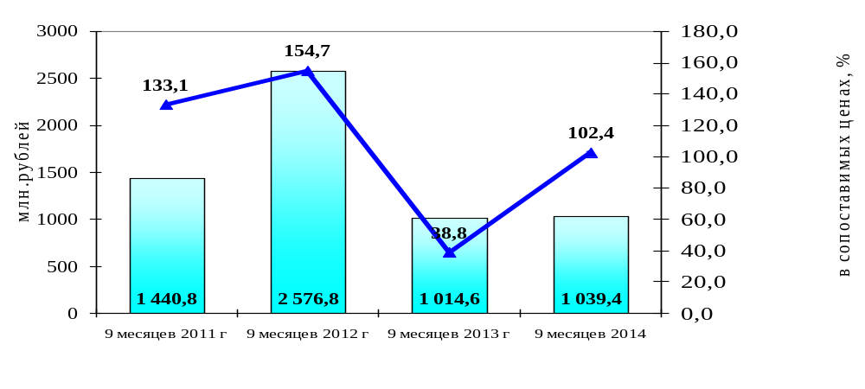
Наибольший удельный вес в структуре инвестиций в основной капитал занимают такие виды деятельности, как добыча полезных ископаемых и производство и распределение электроэнергии и теплоэнергии.

Строительство

Показатель | Ед. измерения | 9 месяцев  2015 года | 9 месяцев  2014 года
Объем жилищного строительства | тыс. кв. м | 3,7 | 6,9
в том числе:
ввод многоквартирных жилых домов | тыс. кв. м | 2 | 4,3
ввод индивидуального жилья | тыс. кв. м | 1,7 | 2,6

За 9 месяцев 2015 года введено в эксплуатацию 3,7 тыс. кв. м жилья (9 месяцев 2014 г. – 6,9 тыс. кв. м).

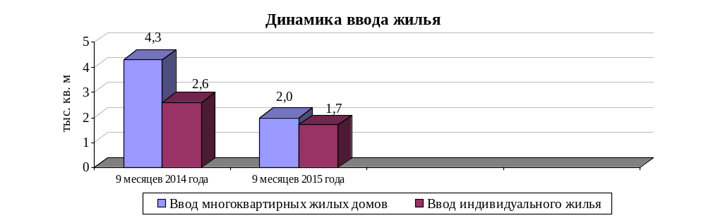
Потребительский рынок товаров и услуг
Показатель | Ед. измерения | 9 месяцев  2014 года | 9 месяцев  2015 года
Количество объектов, действующих в сфере потребительского рынка города | ед. | 226 | 237
торговой розничной сети | ед. | 155 | 164
предприятий общественного питания | ед. | 27 | 32
предприятий бытового обслуживания | ед. | 44 | 95
Сводный индекс потребительских цен  (к январю-сентябрю предыдущего года) | % | 103,4 | 107,9
Оборот розничной торговли | млн. рублей | 1464 | 1514
Оборот предприятий общественного питания | млн. рублей | 36,3 | 44,9

За 9 месяцев 2015 года оборот розничной торговли составил 1514 млн. рублей.
В структуре оборота розничной торговли крупных и средних организаций всех видов деятельности пищевые продукты, включая напитки, и табачные изделия составили 56,5%, непродовольственные товары – 43,5 %.
Продолжалась работа по внедрению новых предприятий торговли.
Торговая сеть Калтанского городского округа представлена 237 единицами, в т. ч.: 164 магазинов –58 - продовольственных, 68-непродовольственных 38 - смешанных; 10 павильонов; 15 киосков; 16 аптек, 32 предприятий общественного питания.
Сетевые структуры предприятий потребительского рынка представлены: 3 магазинами ООО «Система Чибис» торговой площадью 609,5 кв. м., 1 магазином «Ближний» ОАО «Центрпродсервис» торговой площадью 322,4 кв. м., 3 магазинами «Мария-Ра» торговой площадью 2972 кв. метра, 1 магазином «Московская распродажа» ИП Прониной Е.В. торговой площадью 480 кв. метров, 3 магазинами ООО «Анюта», 4 магазинами «Колбасная лавка» ИП Топильской О.М., 2 магазинами «Любой каприз» ООО «Хотей», 2 магазинами «Монетка» ООО «Элемент -Трэйд» торговой площадью 544 кв. метра, 3 магазинами «Ярче» ООО «Камелот-А» торговой площадью 402,0 кв. метров и другие.
Фирменная торговая сеть округа представлена 14 торговыми точками: 5 киосками ООО «Снежный городок-Центр», реализующими продукцию ОАО «Новокузнецкий хладокомбинат, 1 магазином ИП Синчуковой И.В., реализующее продукцию рыбо-мясокопчения, полуфабрикатов собственного производства, 4 киосками «Ашмаринский хлеб» ООО «Ашмаринский хлеб», 2 магазинами «Аян» ООО «Балтика-НК», 2 киосками ООО «НО Союзпечать».
Сетей от сельхозпроизводителей, предприятий оптовой торговли, комиссионных магазинов, рынков округ не имеет.
В Калтанском городском округе действует 11 ярмарок (постоянно действующих площадок) на 170 мест для реализации продукции местных товаропроизводителей и продукции, выращенной на приусадебных участках.
В округе осуществляет свою деятельность 2 предприятия придорожного сервиса.
На особом контроле находится выполнение программ и проведение мероприятий по поддержке малообеспеченных групп населения. Так, в Калтанском городском округе работает 15 магазинов, реализующих товары с наименьшей надбавкой: от 10 до 15 % - продукты питания, до 50 % - промышленные товары (3 магазина «Чибис», 1 магазин «Ближний», 2 магазина «Монетка», 1 магазин «Московская распродажа», 1 магазин «Распродажа», 3 магазина «Ярче», ООО «Лавр»).
На 01.01.2015 г. с 82 предприятиями и руководителями предприятий подписаны соглашения о сотрудничестве по проведению экономически обоснованной ценовой политики на продовольственном рынке Калтанского городского округа. Еженедельно проводится мониторинг цен в отношении социально значимых продовольственных товаров, при выявлении фактов необоснованного роста цен, допустившие нарушения лица приглашаются на заседание штаба по оперативному реагированию. Еженедельно направляется отчет о проведении ежедневного мониторинга цен розничной торговой сети. Ускоренный необоснованный рост цен на продукты питания не наблюдается (в установленном перечне продуктов питания).
Численность работающих в отрасли торговли и общественного питания в сравнении с прошлым годом уменьшилась на 20 % и составила 1250 человек.
Средняя торговая надбавка составила 25 %.
Наполнение потребительского рынка основными продуктами питания осуществляется в основном фирмами-поставщиками и местными товаропроизводителями, а также производится руководителями торговых предприятий, которые осуществляют завоз товаров из близлежащих городов области, а также из Новосибирской области и Алтайского края.
Отделом потребительского рынка и предпринимательства администрации Калтанского городского округа за 6 месяцев 2015 года рассмотрено 40 обращений потребителей. Даны консультации, оказана помощь в составлении претензий.
На всех предприятиях торговли и общественного питания имеются памятки о действиях персонала при возникновении чрезвычайных ситуаций террористического характера. Осуществляется контроль за выполнением требований антитеррористических мероприятий.
За 9 месяцев 2015 год проведено 20 продовольственных ярмарок с участием предприятий пищевой перерабатывающей и легкой промышленности Кемеровской области и близлежащих областей. В ярмарке принимали участие предприниматели и предприятия из Калтана, Осинников, Новокузнецка, Белова, Киселевска, Новокузнецкого района, а также из Алтайского края и республики Алтай. На ярмарках можно было приобрести свежее мясо, колбасные, кондитерские, хлебобулочные изделия, продукцию рыбокопчения и мясокопчения, мед, живую и свежемороженую рыбу, плодоовощную и молочную продукцию, лавровые и эвкалиптовые веники, грецкий орех и фундук, бакалейную продукцию по ценам предприятий-производителей.

Деятельность муниципальных заказчиков

За 9 месяцев 2015 года проведено 528 закупочных процедур, по результатам которых заключены муниципальные контракты и гражданско-правовые договора на сумму 146,34 млн. рублей, в том числе:
– централизованное размещение (через уполномоченный орган – отдел муниципального заказа) – 528 процедур на сумму 146,34 млн. рублей;
– самостоятельное размещение муниципальными заказчиками у единственного поставщика (услуги естественных монополий и закупки малого объема до 100 тыс. руб. в квартал) – 2256 закупок на сумму 108, 49 млн. рублей. Экономическая эффективность от всех проведенных закупочных процедур (разница между суммарной начальной ценой контрактов, выставленной на торги и другие способы закупки, и общей стоимостью предложений победителей) увеличилась на 2,53 млн. рублей (на 2 %) в сравнении с аналогичным периодом 2014 года и составила 20,4 млн. рублей или 15,3 % от общей суммы начальных максимальных цен контрактов, установленных муниципальными заказчиками.
У субъектов малого предпринимательства в соответствии со ст.30 Федерального Закона 44-ФЗ размещены заказы на сумму 24,75 млн. рублей, что составляет 27,07% от общей суммы средств на закупку товаров, работ, услуг, установленных ст.30 44-ФЗ.

